Фото экскурсия
«Прощёный ручей»

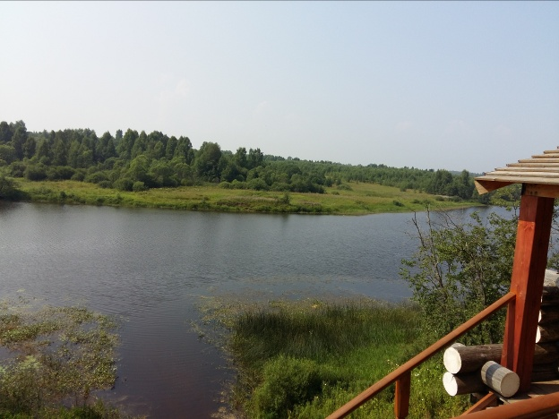

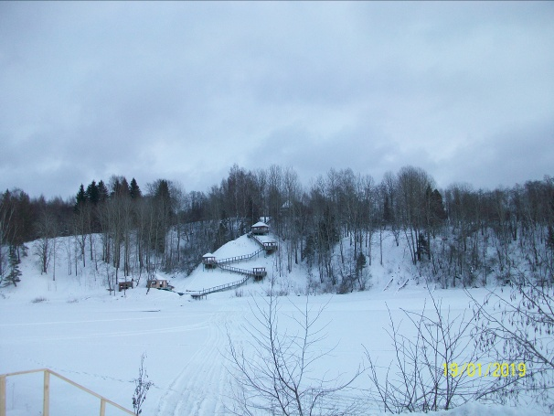

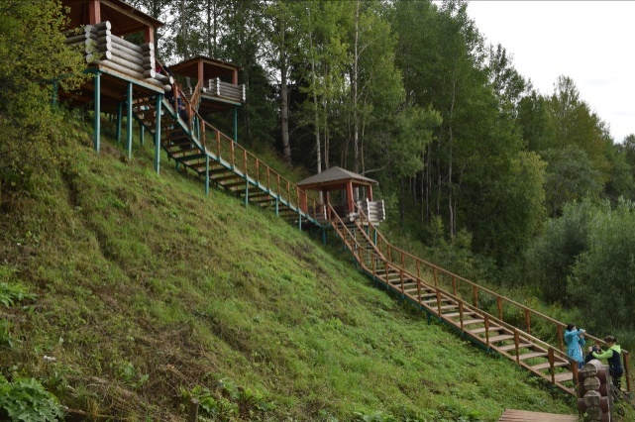

В последние годы на территории Брейтовского МР создаётся туристический маршрут под названием «Ситское кольцо». Частью этого маршрута являются село Покровское на Сити, панорама Ситской битвы, источник на берегу реки Сить
«Прощёный ручей».

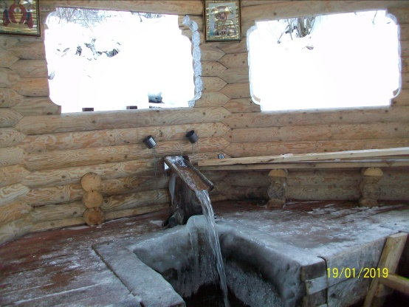

Источник находится на правом берегу реки Сить в 1,5 км от села Покровское на Сити

Ярославская область
Брейтовский район
Село Покровское на Сити
Автор буклета: Бушуева С. В.

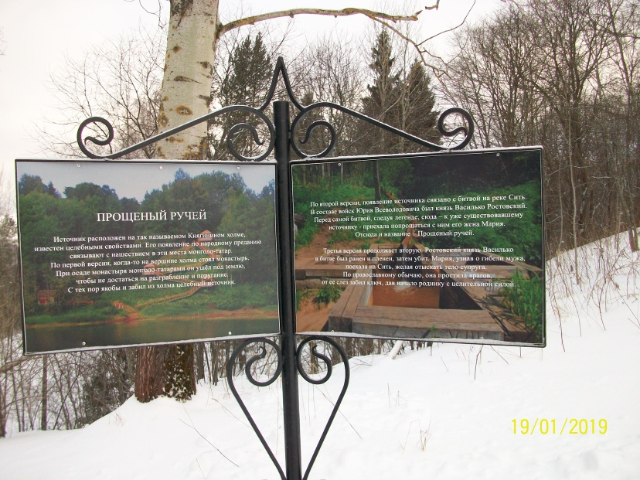

Село Покровское на Сити
2020год

Прощёный ручей

19 января (Крещение Господне) жители села Покровское на Сити и всех окрестных деревень посещают Прощёный ручей (источник находится на правом берегу реки Сити в 1,5 км от села Покровское на Сити). С этим источником и близлежащими населёнными пунктами связано несколько интересных преданий. Водой из источника набранной 19 января праздник Крещения Господня, обрызгивают домашних животных, чтобы сберечь их от дурного сглаза, освещают жилище, когда в нём нечисть. Говорят, помогает. Может не зря говорят. Ведь если верить преданиям, на этом месте стоял монастырь, ушедший под землю, когда в него пытались ворваться враги. И уже совсем недавно может лет 100 назад жил в этом месте в пещере, врытой в берегу монах - отшельник. Местные жители почитали его, приносили к его дому еду, складывали её у входа, но внутри её никто не заходил. Монах молился за своих кормильцев, и, говорят, дела у крестьян шли хорошо, во всяком случае, никто не бедствовал.

Так это было или не так сказать сейчас никто не может. Только вверх по ручью непролазная топь, в которой, говорят, и скрылся монастырь. А ещё выше - чистое сухое поле, ничем не напоминающее об источниках.
«Лет 70 тому назад над источником ещё стояла часовенка, висели иконы, был срублен колодчик. Сейчас об этом напоминает лишь одна почерневшая икона на старой ольхе, да ещё лоскутки ткани, привязанные к ольховым веткам. По старым обычаям, так молят себе здоровья заболевшие».
В настоящее время территория вокруг источника обустраивается. Прощёный ручей стал объектом посещения жителей и гостей района. Отовсюду едут к святому источнику люди, чтобы набрать целебной воды, полюбоваться спокойным течением реки Сить, красивейшей природой ситского побережья.
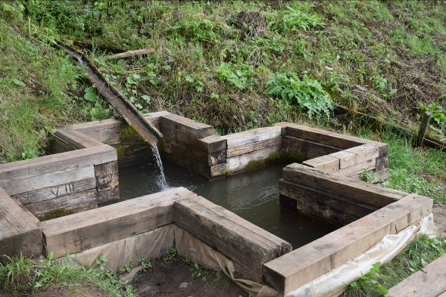

Одна из легенд о возникновении
источника гласит:

«Бысть брань велия и сеча зла»- писал летописец о битве на реке Сить русского ополчения с татаро - монголами в 1238 году. И лилась тогда кровь яко воду. Под тяжестью тел плотной до самого дна легли трупы воинов, и вздыбилась Сить, всплеснув кровавые воды. В битве на Сити был убит великий князь Василько Константинович. Некому было оплакать князя Юрия: его жену и троих сыновей сожгли татары. А у князя Василько осталась в Ростове Великом молодая жена Мария, красавица- дочь черниговского князя, узнав о трагическом исходе битвы, поехала на Сить, разыскала тело горячо любимого мужа. Как рассказывает легенда, на княжеском дворе ждала она уехавших на поиски дружинников. Из далека увидела она печальную процессию и, не помня себя, бросилась она навстречу, обмерла, увидав, сердцем поняв какую мучительную смерть принял её ясноглазый Василько, припала к бездыханному мужу, омыла слезами заскорбевшие раны. Слёзы Марии прожгли землю и светлыми ручейками скатились вниз с крутого берега в Сить.
С той давней поры до наших времен из берега по-над Ситью бьёт светлый ключ с прохладной в самый жаркий день водой, не замерзающей даже в самый лютый мороз. И зовут его в народе Прощёный ручей

